# ¿Qué hacer con el contenido del Moodle?

Lo primero es descargarse **DataCleansing.pdf** y **Data_Cleansing.zip**,

* El PDF contiene una presentación que iremos siguiendo a lo largo de los tres días de clase que tenemos juntos.
* El ZIP contiene los notebooks y algún dataset sobre los cuales se basan las clases.

## Data_Cleansing.zip

Una vez descargado, lo primero será descomprimir el zip. Pero una vez hecho esto ¿qué hacemos con la carpeta resultante? Hay dos opciones:

### Dejarla en la misma ubicación en la que nos hemos creado notebooks para las clases anteriores

Si estáis acostumbrados a acceder a vuestro servidor Jupyter desde el icono que se os crea al instalarlo. Tenéis que tener en cuenta que por defecto, desde Jupyter tendréis acceso a todo lo que está bajo vuestro directorio HOME (en Windows C:\Users(Usuarios)\**<nombre_usuario>**\ con lo que tendríais que copiar lo que habéis descomprimido en una ubicación de vuestra conveniencia, bajo esa ruta. Una vez hecho esto, cuando abráis vuestro servidor de Jupyter, podréis navegar en su menú hasta encontrar la carpeta (os pongo un pantallazo de lo que vería yo en mi caso):

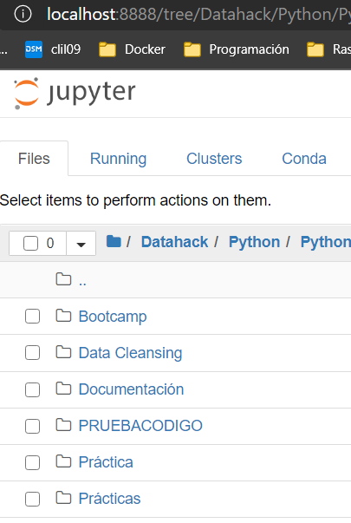

No tenéis que utilizar la opción *Upload*, con un simple copiar y pegar en la ruta que queráis (dentro de vuestro directorio de usuario) ya tendréis el material disponible para acceder a través del servidor de Jupyter.

### Quiero poder acceder al contenido en cualquier ubicación

Si no estáis trabajando bajo vuestro directorio de usuario por la razón que sea. Existe una manera de decirle al servidor de Jupyter la ruta o path desde donde queréis que se abra (en vez de C:\Users\...\). Para ello haced lo siguiente:

1. Los que tengáis Windows, buscad vuestro *Anaconda Prompt* (que se habrá instalado junto con Anaconda). Suele tener este aspecto:

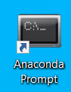

aunque si no lo veis en vuestro escritorio, podréis buscarlo a través del menú de Windows (abajo a la izquierda). Si no tenéis Windows, sino algún sistema operativo basado en Unix. Abrid un terminal y ya que estáis ejecutad en siguiente comando para instalar hvplot (una librería que dará cierto dinamismo a nuestras visualizaciones) en vuestro entorno:

* conda install -c pandas hvplot

1. Lo siguiente es copiaros la ruta o path donde hayáis descomprimido el contenido (control+c, doble clic…dependiendo del sistema operativo que estéis utilizando).

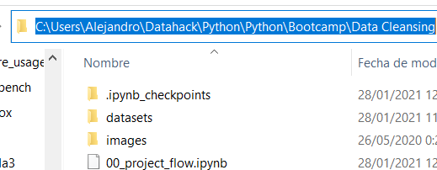

1. Volviendo a vuestro Anaconda Prompt/Terminal, teclead **cd**<espacio>, pegad vuestra ruta o path y dadle a enter:



1. Desde aquí bastará con que ejecutéis: **jupyter notebook** en el caso de Windows o **jupyter-notebook**, en otros casos. Con esto se os abrirá vuestro servidor de Jupyter igual que siempre, pero arrancando en la carpeta cuya ruta o path habéis elegido.

### Comprobaciones finales

Es importante que una vez hecho esto, abráis el primero de los notebook (00_project_flow.ipynb) y ejecutéis cuatro o cinco líneas para confirmar que no tenéis problemas.

Si habéis llegado hasta aquí sin problemas, estáis listos para comenzar la clase 😊, si no, podéis contactar conmigo o con vuestro tutor y vemos a ver qué pasa.